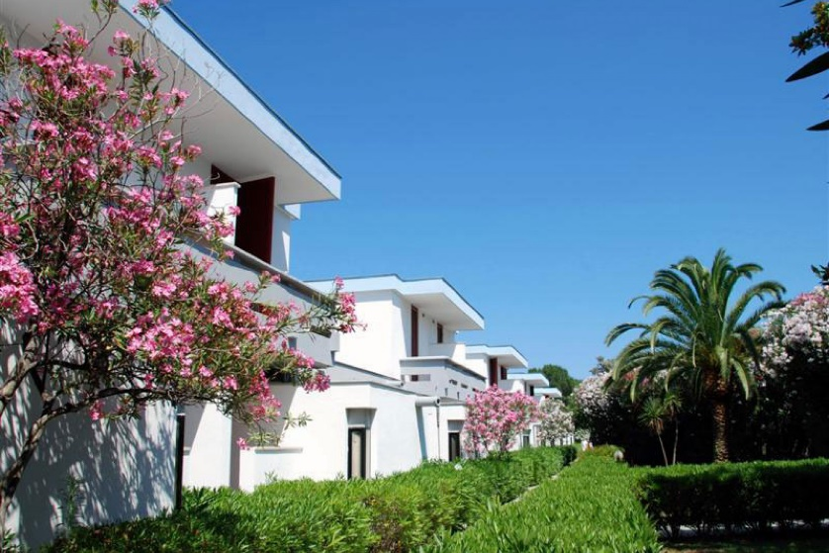**Booking TEL +39 06 45 55 40 85**

[**info@evasionicral.com**](mailto:info@evasionicral.com) **-** [**www.evasionicral.com**](http://www.evasionicral.com/)

**Nicolaus Club Bagamoyo Resort**

**Marina Di Sibari - Calabria – Italia**

**Descrizione Struttura**

Direttamente sul mare, immerso in una pineta che arriva fino alla spiaggia, il villaggio si sviluppa su un’ampia area pianeggiante. È composto da un corpo centrale e da unità a schiera dove si trovano le camere. I grandi spazi, i tanti servizi e la vicinanza al mare, rendono il resort adatto alla vacanza al mare in famiglia e tra teenager, grazie alla vivace animazione fino a tarda sera.

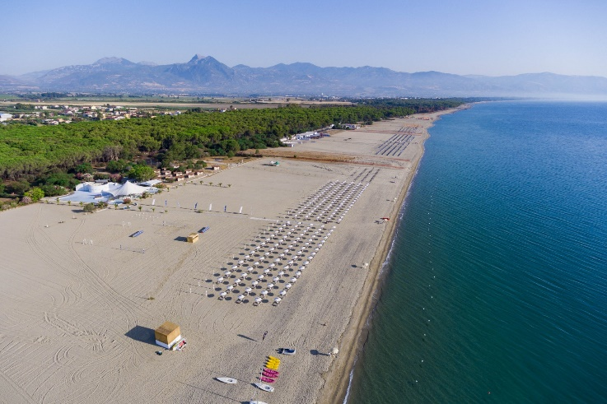**Spiaggia**

L’infinita distesa di sabbia bianca su cui si affaccia il villaggio è raggiungibile con una comoda passeggiata attraverso la pineta. È attrezzata con ombrelloni e lettini, assegnati per l'intera durata del soggiorno, bar e servizi. Possibilità noleggio teli mare. Sedia Job a disposizione degli ospiti con difficoltà motorie. La postazione in prima fila (a pagamento) prevede ombrelloni con cassetta di sicurezza e lettini, entrambi king size e prima fornitura teli mare.

**Sistemazione**

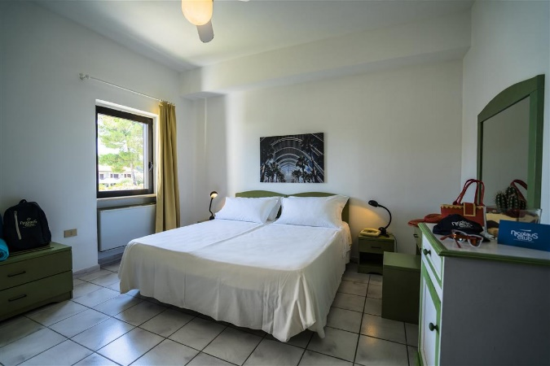220 camere suddivise in Classic, Comfort e Deluxe. Ubicate in palazzine, da uno e due piani, immerse nel verde, dispongono tutte di aria condizionata, TV, telefono, cassetta di sicurezza e minifrigo, servizi con doccia e asciugacapelli. Le Camere Classic per 2/3/4 persone (possibilità di 5° letto aggiunto per ragazzi fino a 18 anni) con arredi semplici ed essenziali; le Camere Comfort con arredo curato possono essere doppie o con l’aggiunta di divano letto per ragazzi massimo 18 anni, alcune con patio o balcone (con supplemento); le camere Deluxe, ampie, completamente e finemente ristrutturate, da 2 a 4 posti letto. Per gli ospiti con sistemazione nelle camere Deluxe è previsto: couverture serale, set linea cortesia top, ciabattine, macchina del caffè espresso con dotazione di cialde, prima fornitura analcolica minibar, 2 bottigliette di acqua al giorno e telo mare con cambio giornaliero. Tutte le camere quadruple prevedono la sistemazione in letti piani.

Disponibili su richiesta camere per clientela diversamente abile fino a 4 posti letto.

**Ristorazione**

Prima colazione, pranzo e cena con ampio menù con servizio Buffet assistito.

Una ricca varietà di scelte sarà sempre garantita, e gli operatori della struttura saranno sempre a disposizione per servire l’ospite. Gli chef della struttura rivisiteranno i loro piatti prediligendo, in particolare nella linea degli antipasti, della frutta e dei dolci, innovative proposte monoporzione.

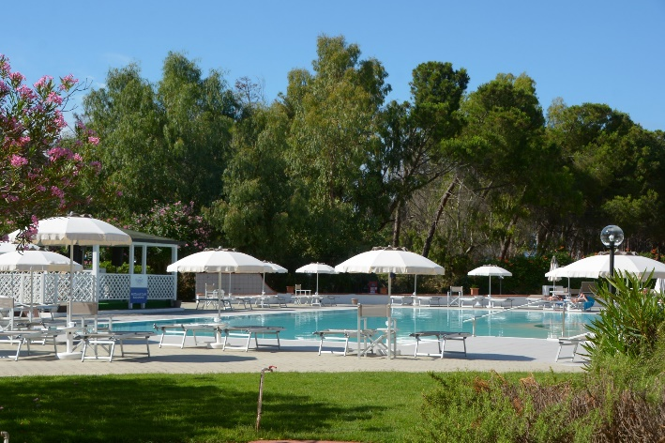Tutti i prodotti della linea bevande, saranno servite alla spina.

Durante la settimana, presso il ristorante centrale, sarà servita una cena tipica calabrese e una cena elegante.

Il tavolo all’interno del ristorante sarà assegnato per tutta la durata del soggiorno.

Dalle 09:30 alle 11:00 è previsto l’Angolo del Dormiglione che offre la possibilità di effettuare una colazione soft al bar piscina con caffè americano e cornetteria, servita dallo staff.

